Министерство общего и профессионального образования Ростовской области

Государственное бюджетное профессиональное образовательное учреждение Ростовской области

**«Пухляковский агропромышленный техникум»**

3

**РЕФЕРАТ**

по **УП02.02 Помология и ампелография**

**на тему «Экология виноделия»**

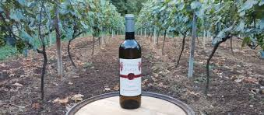

**Студент: 4курс, ОФО**

**Специальность: 19.02.05**

**Технология бродильных производств и виноделия**

**Гамаюнов Д.И.**

**х. Пухляковский, 2024 год**

**Содержание**

1. **ЭКОЛОГИЧЕСКИЕ АСПЕКТЫ……………………………………….3**
2. **ПРЕДВАРИТЕЛЬНАЯ ОЧИСТКА И УСРЕДНЕНИЕ СТОКОВ ВИНЗАВОДОВ…………………………………………………………….4**
3. **БИОЛОГИЧЕСКАЯ ОЧИСТКА СТОЧНЫХ ВОД…………………..6**
4. **ОЧИСТКА В БИОФИЛЬТРАХ…………………………………………7**
5. **АБГАЗЫ. ОЧИСТКА ГАЗОВЫХ ВЫБРОСОВ………………………8**
6. **УТИЛИЗАЦИЯ ВТОРИЧНЫХ МАТЕРИАЛЬНЫХ ПРОДУКТОВ (ВМП)………………………………………………………………………9**
7. **МЕТОДИКИ АНАЛИТИЧЕСКОГО КОНТРОЛЯ………………….10**
8. **Интернет-источники**

**ОХРАНА ОКРУЖАЮЩЕЙ СРЕДЫ НА ВИНОДЕЛЬЧЕСКИХ ЗАВОДА**

**ЭКОЛОГИЧЕСКИЕ АСПЕКТ**

Вопросы охраны природы нашли отражение в Конституции Украины, других законодательных актах. Законом запрещено вводить в эксплуатацию предприятия, цехи, агрегаты, коммунальные и другие объекты, если они не обеспечены соответствующими очистными сооружениями. Закон обязывает предприятия осуществлять научную разработку и внедрение в практику безотходных или малоотходных технологий, принимать все необходимые меры по предотвращению загрязнения воздушной среды и водных ресурсов.

Для уменьшения и в конечном итоге полного устранения существующих загрязнений на действующих предприятиях необходимо построить и ввести в действие очистные сооружения, заменить устаревшие технологические процессы новыми, отвечающими современным экологическим требованиям.

Охрана окружающей среды — совокупность мероприятий, обеспечивающая оптимальное функционирование физических, химических и биологических параметров природных и антропогенных систем, в которых протекает труд, быт и отдых людей. Оптимальное функционирование таких систем возможно только при условии полного вовлечения в природный круговорот продуктов производства и жизнедеятельности человека.

При производстве вина образуются сточные воды, газообразные и твердые вторичные материальные продукты (ВМП). После обработки экологически оправданными способами (смешения, выделения, окисления и т. д.) ВМП могут трансформироваться гетеротрофными организмами воды и почвы, не оказывая негативного воздействия на окружающую среду.

Среди существующих способов очистки сточных вод и газовых выбросов от органических веществ, утилизации твердых отходов наиболее эффективными являются биологические системы с использованием адаптированных к загрязнениям зоо- и фитоценозов.

Сточные воды винзаводов после предварительной (локальной) очистки поступают совместно с хозбытовыми стоками на сооружения биологической очистки и после очистки, обезвреживания (хлорирование, озонирование) сбрасываются в водоем или используются повторно в промышленном водообороте, для полива при выращивании однолетних и многолетних трав, технических, кормовых и зерновых культур, деревьев и кустарников. Орошение сточными водами полей для выращивания ягод, фруктов, картофеля и бахчевых запрещается санитарными органами (Санитарные правила устройства и эксплуатации земледельческих полей орошения № 1370-75, утвержденные Минздравом СССР 17 ноября 1975 г)

Поля фильтрации и система лагун для очистки сточных вод винодельческих производств не используются из-за низкой эффективности очистки и антисанитарных условий эксплуатации.

**ПРЕДВАРИТЕЛЬНАЯ ОЧИСТКА И УСРЕДНЕНИЕ СТОКОВ ВИНЗАВОДОВ.**

Для задержки крупных частиц применяют решетки и сита, песколовки, грязеотстойники, нефтеловушки. Для выделения из сточных вод нерастворимых примесей (песка, грязи) применяют песколовки или грязеотстойники Для улавливания масел, жира, бензина, нефтепродуктов используют жироуловители или нефтеловушки

Песколовка или грязеотстойник (рис 1, а) представляет собой металлический, бетонный или железобетонный отстойник, при прохождении через который из потока медленно движущейся жидкости, под действием сил тяжести на дно отстойника выпадают песок или грязь Песколовки-грязеотстойники устанавливаются на выпусках из зданий или производственных агрегатов. При количестве осадка более 0,5 м3 в сутки применяется механизированная очистка грязеотстойника

Жироуловитель — нефтеловушка (рис 1, б) представляет собой бетонный колодец, предназначенный для удержания из сточных вод нефтепродуктов, машинного масла, бензина, керосина Устанавливается на территории гаража (транспортного цеха) Уловленные горючие продукты — бензин, керосин, масла (обычно удаляется вручную черпаком) используются в качестве топлива в котельных.

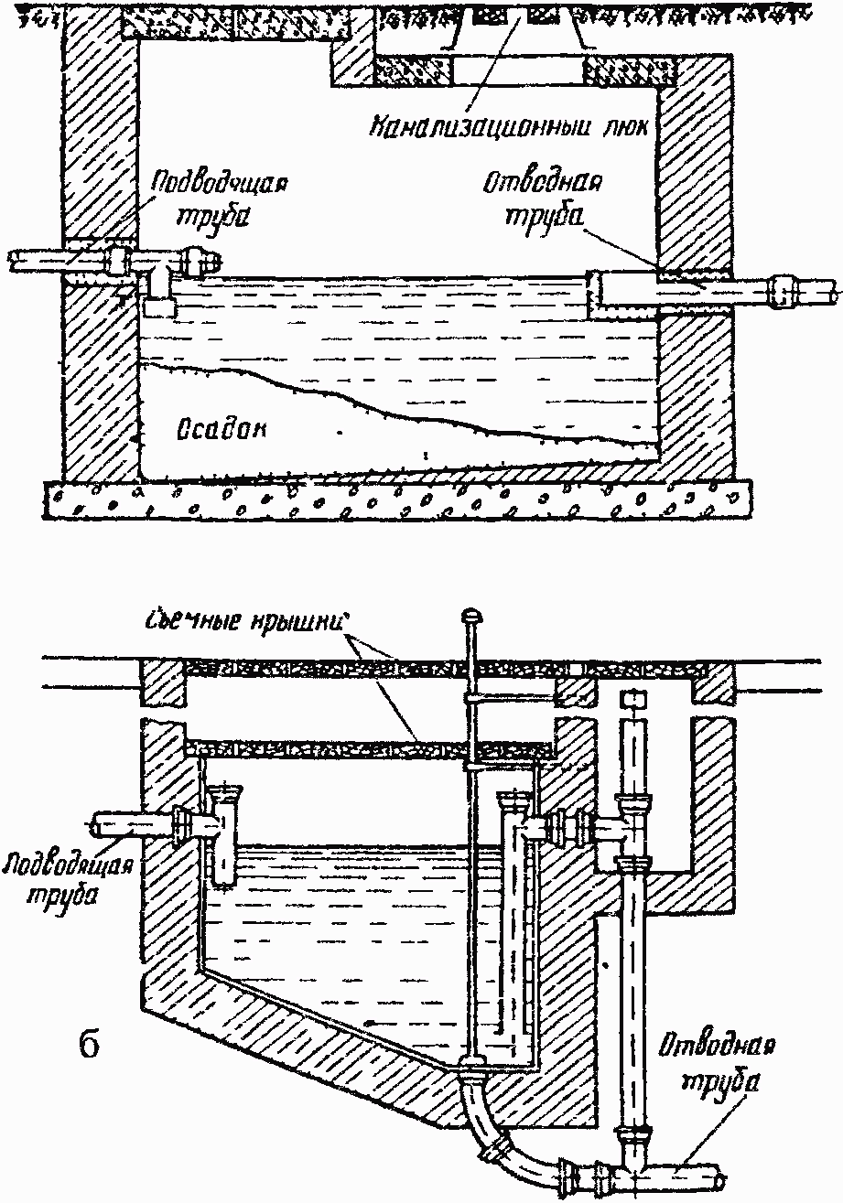

Рис. 1. Устройства для местной очистки сточных вод: а — песколовка, б — жироуловитель

Отстойники-усреднители применяются для разбавления сточных вод. Поступление сточных вод в канализационную сеть не подчиняется определенной закономерности Сточные воды могут поступать в течение смены, равномерно, неравномерно и разовыми (залповыми) сбросами Обычно это концентрированные сточные воды, периодичность сброса которых связана с технологическим процессом или нарушением в нем

Изменения концентрации загрязнений и расхода сточных вод оказывают отрицательное влияние на качество очищенной воды, могут не только нарушать процесс биологической очистки, но и вывести его на некоторое время из строя В качестве меры, позволяющей исключить нежелательные явления в эксплуатации биологической очистки, применяют усреднители сточных вод. Для усреднителя общего стока винзавода можно использовать отстойник вертикального типа, позволяющий при 1—1,5 ч отстаивания снизить содержание взвешенных веществ на 80%, количество органических веществ по ХПК бихроматному на 18—20%, усреднить стоки.

**БИОЛОГИЧЕСКАЯ ОЧИСТКА СТОЧНЫХ ВОД.**

На станциях биологической очистки сточных вод стоки винзаводов разбавляются хозбытовыми, очищаются в аэротенках- смесителях (рис. 2) или биофильтрах. Аэротенк представляет собой резервуар, в котором медленно движется смесь активного ила и очищаемой сточной жидкости. Для нормальной жизнедеятельности гетеротрофных организмов и улучшения массообмена в аэротенк подается сжатый воздух. Активный ил представляет собой сообщество микроорганизмов (бактерий, плесневых грибов, простейших и др.), способный сорбировать на своей поверхности и окислять с помощью кислорода воздуха и вырабатываемых им ферментов органические вещества сточной жидкости.

Очищенная сточная вода вместе с активным илом, увеличивающим свою биомассу за счет роста микроорганизмов, поступает во вторичный отстойник, где происходит отделение ила от воды. Отделенный ил возвращается в аэротенк для поддержания заданного технологического режима, а избыточный утилизируется.

В отечественной практике стабильная работа аэротенков- смесителей, очищающих стоки винзаводов, осуществляется в смеси с хозяйственно-бытовыми стоками. Они служат источником биогенных элементов и разбавителем. Очистка осуществляется при следующих условиях:

— состав очищаемой воды — массовая концентрация взвешенных веществ 60—100 мг/дм3; pH — 6,8—8,5; ХПК бихромат— 200—300 мгО/дм3;

содержание биогенных элементов — на 100 БПК: 20 “Ν”: 5 “Р” : 1 “К”’

массовая концентрация активного ила в аэротенке 1,5— 2 г/дм3 (иловый индекс 60—75);

массовая концентрация растворенного кислорода в иловой смеси 1,5—2 г/дм3;

время аэрации 8—14 ч.

В очищенной воде активно протекают процессы нитрификации, массовая концентрация органических веществ по БПК полное не должна превышать 10—12 мг О2/дм3.

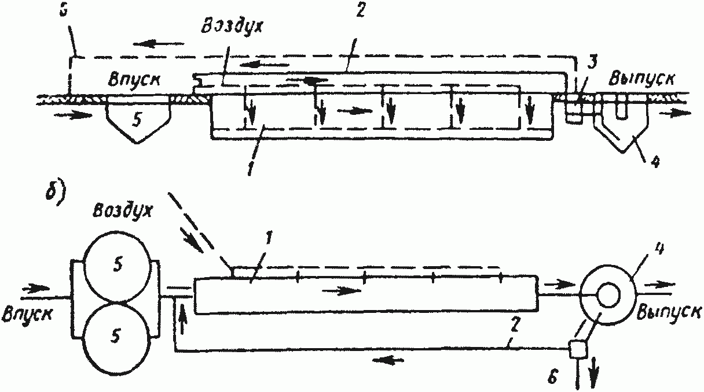

Рис. 2. Технологическая схема аэротенка на полную биологическую очистку:

а — разрез; б — план; 1 — аэротенк; 2 — циркулирующий активный ил; 3 — насосная станция; 4 — вторичный отстойник; 5 — первичные отстойники; 6 — избыточный активный ил.

**Очистка в биофильтрах.**

Учитывая высокие концентрации органических веществ в сточных водах винзаводов (БПК полное > 250 мг О2/дм3) экономически целесообразно при небольшом количестве стоков очищать их в более простых, занимающих меньшие площади сооружениях — высоконагруженных биофильтрах или аэробиофильтрах.

Сущность процессов, происходящих в биофильтре, аналогична природным процессам, протекающим в почве, однако их интенсивность значительно выше, за счет создания более оптимальных условий для жизнедеятельности организмов-гетеротрофов. Проходя через фильтрующую загрузку биофильтра (обычно гравий, шлак или щебень диаметром 40—60 мм), заселенную микроорганизмами, загрязненная вода оставляет в ней адсорбированные взвешенные и коллоидные органические вещества, не осевшие в первичных отстойниках. Микроорганизмы биопленки с помощью ферментов окисляют органические вещества и увеличивают свою биомассу. Отработанная и омертвевшая плёнка смывается протекающей сточной водой и выносится из биофильтра во вторичный отстойник, где отделяется от очищенной воды в используется в качестве органических удобрений.

Различают по высоте низкие — до 2 м, высокие — от 2 до 7 м и выше от 8 до 16 м — башенные биофильтры.

Высокие биофильтры предназначены для полной биологической очистки, низкие — для частичной.

Эффект очистки таких типов биофильтров очень высок и может достигать по ВПК полное 90% и более. Процессы биохимической очистки можно интенсифицировать путем использования кислорода вместо воздуха, применением чистых культур микроорганизмов и увеличением их концентрации в биореакторе.

**АБГАЗЫ. ОЧИСТКА ГАЗОВЫХ ВЫБРОСОВ.**

Газообразные выбросы винодельческих заводов содержат органические и неорганические вещества, споры плесневых грибов и микробные аэрозоли. Основными компонентами-загрязнителями являются углекислый газ, этанол, уксусная кислота и уксусный альдегид, диэтиловый эфир. Значительное количество спор плесневых грибов (Aspergillus niger, A. fumigatus, Penicillium sp и др.) и микробных аэрозолей содержится в воздухе при выгрузке винограда и его дроблении, в винподвалах.

Газовые выбросы, содержащие оксиды серы (SO, SO2 и SO3) — отходы при окуривании серой помещений и емкостей для хранения вина. При эксплуатации холодильных установок возможны утечки аммиака. В газовых выбросах котельных, участках сварки металлов содержатся сажа, неорганическая пыль, оксиды углерода и серы, превышающие предельно допустимые выбросы (ПДВ) и другие санитарные нормы. Тепловые установки — источники теплового загрязнения окружающей среды.

Стационарные источники газовых выбросов винзаводов должны быть оборудованы зонтами вытяжной вентиляции и системами очистки вентвыбросов с использованием установок, орошаемых водой или биофильтрами, используемыми для очистки сточных вод. Газопоглотительная способность и эффективность этих установок определяется экспериментально. Для доочистки газовых выбросов до предельно допустимых концентраций от органических и неорганических веществ перспективным направлением является использование различных растений, обладающих высокой устойчивостью и газопоглотительной способностью к определенным видам промышленных загрязнений. Для доочистки газовых выбросов винзаводов целесообразно использовать озеленение территории и организацию санитарно-защитных зон хвойными породами, акациями, разбивать травяные газоны и т. д.

**УТИЛИЗАЦИЯ ВТОРИЧНЫХ МАТЕРИАЛЬНЫХ ПРОДУКТОВ (ВМП).**

При переработке одной тысячи тонн винограда на сусло и вино образуется примерно 120 т выжимки, 4 т семян. 5 т гребней и примерно 4 млн дал дрожжевых осадков. В настоящее время эти ВМП используются в небольших объемах из-за необходимости значительных капитальных вложений и высокой энерго- и ресурсоемкости разработанных технологий. Например, для получения из них продукта требуется в 40 раз больше воды, чем для основного производства.

Несмотря на то, что ВМП обладают хорошими агробиологическими свойствами, простой их вывоз на поля, без предварительного улучшения санитарных и структурных показателей, сбалансирования их составов по оптимальному содержанию азота, фосфора, калия, микроэлементов, pH среды малоэффективно, часто приводит к обратным результатам из-за процессов корнеобразования почвы, передозировки и т. д.

В настоящее время нами рекомендуется технология получения органических удобрений из вторичных продуктов виноградно-винодельческих и водопроводно-канализационных хозяйств.

Разработанная технология предусматривает измельчение, оптимальное смешение и совместное компостирование анаэробно-сброженных осадков биологической очистки стоков с виноградной лозой, выжимкой, гребнями и дрожжевыми осадками. В буртах, под действием температуры и содержания фенолов, интенсифицируются процессы гумификации и дегельминтизации, деструкции лозы и гребней. Полученные органические удобрения содержат все необходимые вещества для стабильного увеличения урожайности садов и виноградников при их внесении на 25—40%.

**МЕТОДИКИ АНАЛИТИЧЕСКОГО КОНТРОЛЯ.**

При определении основных понятий, терминов и определений в гидрохимии руководствовались ГОСТ 17403-72. При определений показателей, характеризующих сточные воды и газовые выбросы, руководствуются нормативными документами (КПД) охраны окружающей среды и рационального использования природных ресурсов. Отбор проб, количество воды, предназначенное для исследования, осуществляется по методике (КНД 211.1.0.009-94).

Определение взвешенных в воде веществ, мг/см3 — по методике (КНД 211.1.4.039-95).

Сухой остаток, мг/дм3 — общая масса веществ, полученная после выпаривания профильтрованной воды и последующего высушивания осадка, (КНД 211.1.4.042-95).

Биохимическое потребление кислорода (БПК), мг О2/дм3 — количество кислорода, потребляемое при биохимическом окислении содержащихся в воде веществ в аэробных условиях.

БПК5 — биохимическое потребление кислорода в течение пяти суток, наиболее часто употребляемая величина.

БПК полное — биохимическое потребление кислорода полное, до появления в воде нитритов. БПК20= БПК полное для хозяйственно-бытовых сточных вод (КНД 211.1.4,024-95).

Химическое потребление кислорода (ХПК), мг О/дм3 — количество кислорода, потребляемое при химическом окислении содержащихся в воде органических и неорганических веществ под действием окислителей (КНД 211.1.4.020-95).

Бихроматная окисляемость (ХПК бихромат), мгО/дм3— величина, характеризующая содержание в воде органических и неорганических веществ, окисляемых сернокислым раствором бихромата калия (КНД 211.1.4.020-95).

Водородный показатель (pH) — активная реакция среды — величина, характеризующая активность или концентрацию ионов водорода в растворах, численно равная отрицательному десятичному логарифму активности или концентрации ионов водорода.

Биогенные вещества — вещества, наиболее активно участвующие в жизнедеятельности водных организмов. К биогенным веществам относятся: соединения азота, фосфора, калия и соединения некоторых микроэлементов.

Фосфаты (Р2О5), мг/дм3 — фотометрическое определение по методике (КНД 211.1.4.043-95).

Нитриты, мг/дм3 — фотометрическое определение нитритов в биологически очищенных водах (КНД 211.1.4.027-95).

Азот общий, мг/дм3 — титрометрическое определение общего азота в воде (КНД 211.1.4.031-95).

**Интернет-источники**

1. <https://vinograd.info/knigi/spravochnik-po-vinodeliyu/ohrana-okruzhayuschey-sredy.html>
2. <https://swn.ru/articles/sustainability-kak-proizvodstvo-vina-vliyaet-na-ekosistemu>
3. <https://cyberleninka.ru/article/n/ekologo-ekonomicheskaya-effektivnost-utilizatsii-othodov-vinodeliya>
4. <https://lenta.ru/articles/2023/05/27/vino/>
5. <https://plus-one.forbes.ru/kak-globalnoe-poteplenie-menyaet-mirovuyu-vinnuyu-kartu>

